NoSQL

一、MySQL
1 MySQL时代
早年，一般网站访问量都不会太大，基本上单个简单的数据库就能解决一般的数据反问问题。那时基本更多的网站都是以静态网页的样子存在，数据动态交互的网站不是太多。以下为这种方式的通用架构（图片来源为尚硅谷Redis教程，下同）
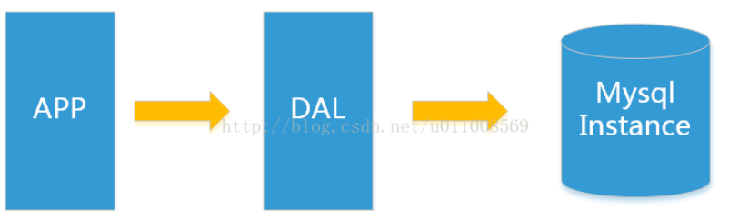

2 在上图结构下，在数据存储上会出现那些瓶颈呢？
1.一台机器无法满足网站数据的总大小。
2.一台机器无定法存下数据的索引（B+ Tree）时。
3.访问量(读写混合)一个实例不能承受。

3 Memcached(缓存)+MySQL+垂直拆分
伴随国内互联网市场的成熟，用户也开始增加，相应的访问量也开始上升，在之前采用MySQL架构的网站几乎大部分在数据库处理反面出现了性能问题，web程序不单单专注于功能上，同时也开始去追求程序性能。这时便开始大量采用缓存的技术来缓解数据库方面的压力，优化数据库的结构和索引。最初一般公司比较流行通过文件缓存来缓解数据库压力，但伴随着访问量持续增加，多台web机器通过文件缓存不能共享，其中机器大量缓存文件也带来了比较高的IO压力。这时，Memcached就以救世主的姿态出现成为一时非常流行的技术产品。Memcached 是一个高性能的分布式内存对象缓存系统，用于动态Web应用以减轻数据库负载。
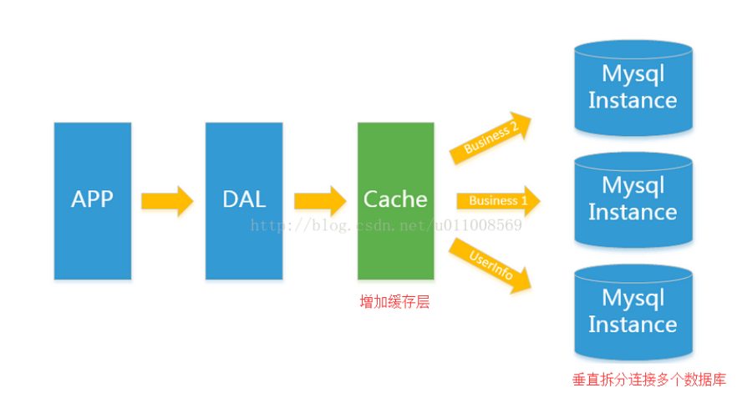
4 Memcached其作为一个独立的分布式的缓存服务器
同时给多个web服务器提供一个共享的高性能缓存服务，在Memcached服务器的基础上，又发展了根据hash算法来进行多台Memcached缓存服务的扩展，然后又出现了一致性hash来解决增加或减少缓存服务器导致重新hash带来的大量缓存失效的弊端。

5 Mysql主从复制读写分离
由于数据库的写入压力增加，Memcached只能缓解数据库的读取压力。读写集中在一个数据库上让数据库不堪重负，大部分网站开始使用主从复制技术来达到读写分离，以提高读写性能和读库的可扩展性。Mysql的master-slave模式成为这个时候的网站标配了。
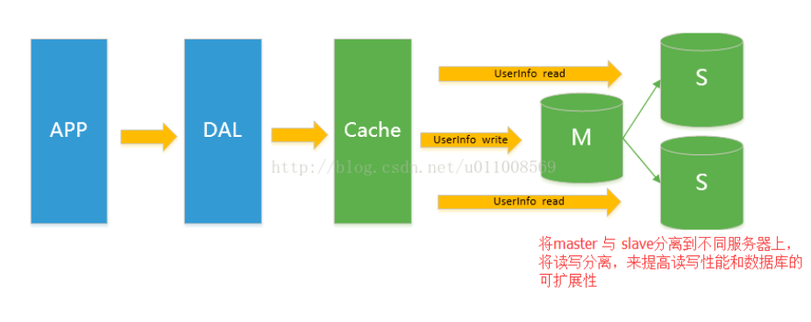

6 分表分库+水平拆分+mysql集群
在Memcached（或Redis）的高速缓存，MySQL的主从复制，读写分离的基础之上，这时MySQL主库的写压力开始出现瓶颈，而数据量的持续猛增，由于MyISAM引擎使用表锁，在高并发下会出现严重的锁问题，大量的高并发MySQL应用开始使用InnoDB引擎代替MyISAM。同时，开始流行使用分表分库来缓解写压力和数据增长的扩展问题。这个时候，分表分库成了一个热门技术，是面试的热门问题也是业界讨论的热门技术问题。也就在这个时候，MySQL推出了还不太稳定的表分区，这也给技术实力一般的公司带来了希望。虽然MySQL推出了MySQL Cluster集群，但性能也不能很好满足互联网的要求，只是在高可靠性上提供了非常大的保证。
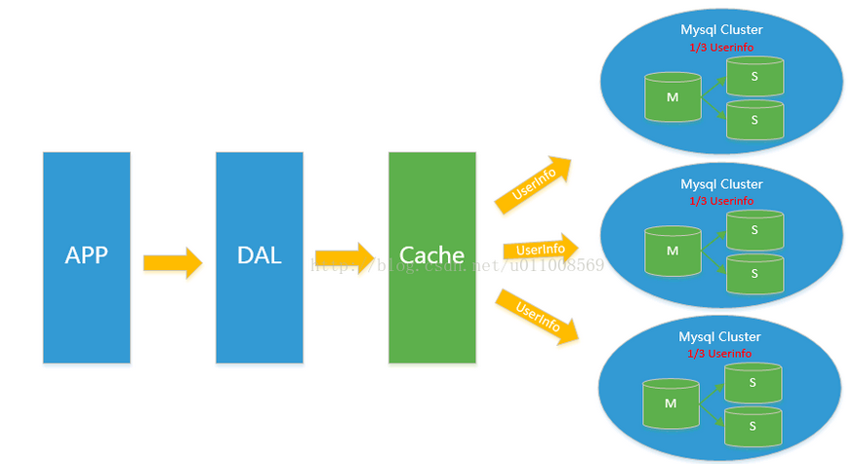

7 MySQL的扩展性瓶颈
MySQL数据库也经常存储一些大文本字段，导致数据库表非常的大，在做数据库恢复的时候就导致非常的慢，不容易快速恢复数据库。比如1000万4KB大小的文本就接近40GB的大小，如果能把这些数据从MySQL省去，MySQL将变得非常的小。关系数据库很强大，但是它并不能很好的应付所有的应用场景。MySQL的扩展性差（需要复杂的技术来实现），大数据下IO压力大，表结构更改困难，正是当前使用MySQL的开发人员面临的问题。

8 企业级常用设计
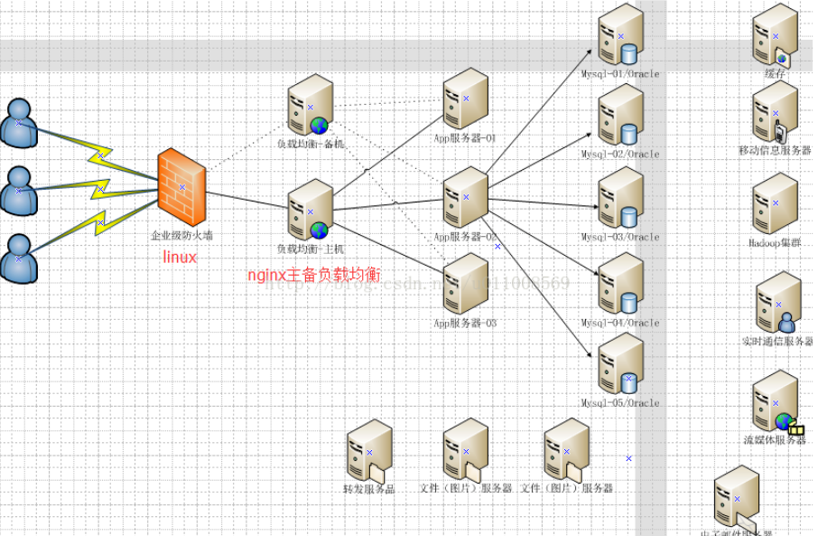

二、NoSQL
1 NoSQL背景介绍
今天我们可以通过第三方平台（如：Google,Facebook等）可以很容易的访问和抓取数据。用户的个人信息，社交网络，地理位置，用户生成的数据和用户操作日志已经成倍的增加。我们如果要对这些用户数据进行挖掘，那SQL数据库已经不适合这些应用了,NoSQL数据库的发展也却能很好的处理这些大的数据。传统的关系型数据库（就像一个Excel表格一样一行一列）在现如今不足以支撑复杂的关系网络了，如果用网状的的环形社交使用NoSql这类方式就很好解决。
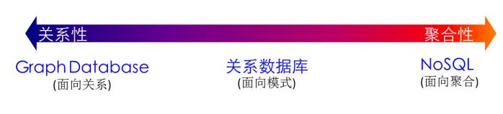

2 数据层的作用
数据的存储和读取、修改、删除
ACID模型的支持

3 需要考虑的技术点
ACID
易用性
批量数据统计
水平扩展性
数据模型的复杂度
IO效率

4 NOSQL快读发展原因
（1）NOSQL是非关系型数据存储机制，简化了数据结构和之间的关系。主要是互联网技术对于性能和高并发量的要求下推出的。
（2）传统的关系数据库具有不错的性能，高稳定型，久经历史考验，而且使用简单，功能强大，互联网技术主推Mysql。但是随着互联网技术的快读发展，系统地访问量急剧上升，几乎大部分使用传统数据库（主要是MySQL）架构的网站在数据库上都开始出现了性能问题，web程序不再仅仅专注在功能上，同时也在追求性能。程序员们开始大量的使用缓存技术来缓解数据库的压力，优化数据库的结构和索引。开始比较流行的是通过文件缓存来缓解数据库压力，但是当访问量继续增大的时候，多台web机器通过文件缓存不能共享，大量的小文件缓存也带了了比较高的IO压力。
（3）解决思路：读写分离（MemCached+mysql）--〉分区分库--〉关系数据库特性无法提供更好的水平扩展性；数据存储结构修改的巨大代价；大数据IO压力大；高性能数据库对于技术人员的高要求---〉无路？
（4）NoSql 技术应运而生。

5 Nosql 技术主要实现功能
（1）通过Key-value （单值、复合值）模式存储数据；
（2）良好水平扩展性
（3）使用内存而非文件存储实时使用数据来加快读写
（4）一致性（复制和同步）、持久化（快照和日志）

6 选择考虑点
是否需要多线程；
需要缓存的数据类型
缓存的数据类型大小及分类，变化频率
数据一致性问题 (复制和同步)
客户端API
产品成熟度
其他功能（简单的统计、查询）是否支持 （个人建议，如果这个要求比较多，当前不需要考虑Nosql，以后图论技术如果发展到一定程度，可能可以解决）

7 当前最流行类型
键值存储数据库（Redis, Memcached）
KV键值对
临时性键值存储：Memcached，Redis
永久性键值存储：ROMA，Redis
应用场景：内容缓存，主要用于处理大量数据的高访问负载，也用于一些日志系统等等
数据模型：Key指向Value的键值对，通常用HashTable来实现
优点：查找速度快
缺点：数据无结构化，通常只被当做字符串或者是二进制数据

列存储数据库(Hbase, Cassandra)
面向列的数据库：Cassandra，HBase
应用场景：分布式的文件系统
数据模型：以列簇式存储，将一列数据存储在一起
优点：查找速度快，可扩展性强，更容易进行分布式扩展
缺点：功能相对局限

文档型数据库(MongoDB)
面向文档的数据库：MongoDB，CouchDB
Mongodb是一个基于分布式文件存储的数据库，由c++语言编写。 为web应用提供可扩展的高性能数据存储解决方案,是一个介于关系数据库和非关系数据库之间的产品，是非关系数据中功能最丰富，最像关系数据库的
应用场景：WEB应用（与key-value类似，value是结构化的，不同的是数据库能够了解到value的内容）
数据模型：Key-Value对应的键值对，Value是结构化的数据
优点：数据结构要求不严格，表结构可变，不需要像关系型数据库一样需要预先定义表结构
缺点：查询性能不高，而且缺乏统一的查询语法

图形数据库(Neo4j)
面向图形的数据库：Neo4J，InfoGrid
应用场景：社交网络，推荐系统等，专注于构建关系图谱
数据模型：图结构
优点：利用图结构相关算法。比如最短路径寻址，N度关系查找等等。
缺点：很多时候要对整个图做计算才能得出需要的信息，而且这种结构不太好做分布式的集群方案。

8 趋势
功能专业化，大致分为缓存数据库（键值存储）、专用数据库（文档、图形。。。。。）、分布式数据库（弱关系型和强关系型）、文件系统数据库（HFS\GFS）
数据库多样化，一个应用可能会采用1~2类数据库产品

9什么是NoSQL
NoSQL(NoSQL= Not Only SQL )，意即“不仅仅是SQL”，
泛指非关系型的数据库。随着互联网web2.0网站的兴起，传统的关系数据库在应付web2.0网站，特别是超大规模和高并发的SNS类型的web2.0纯动态网站已经显得力不从心，暴露了很多难以克服的问题，而非关系型的数据库则由于其本身的特点得到了非常迅速的发展。NoSQL数据库的产生就是为了解决大规模数据集合多重数据种类带来的挑战，尤其是大数据应用难题，包括超大规模数据的存储。（例如谷歌或Facebook每天为他们的用户收集万亿比特的数据）。这些类型的数据存储不需要固定的模式，无需多余操作就可以横向扩展。

10 NoSQL 能干嘛
（1）易扩展
NoSQL数据库种类繁多，但是一个共同的特点都是去掉关系数据库的关系型特性。数据之间无关系，这样就非常容易扩展。也无形之间，在架构的层面上带来了可扩展的能力。

（2）大数据量高性能
NoSQL数据库都具有非常高的读写性能，尤其在大数据量下，同样表现优秀。这得益于它的无关系性，数据库的结构简单。一般MySQL使用QueryCache，每次表的更新Cache就失效，是一种大粒度的Cache，在针对web2.0的交互频繁的应用，Cache性能不高。而NoSQL的Cache是记录级的，是一种细粒度的Cache，所以NoSQL在这个层面上来说就要性能高很多了。

（3）多样灵活的数据模型
NoSQL无需事先为要存储的数据建立字段，随时可以存储自定义的数据格式。而在关系数据库里，增删字段是一件非常麻烦的事情。如果是非常大数据量的表，增加字段简直就是一个噩梦。

11 3V+3高
（1）大数据时代的3V：海量Volume；多样Variety；实时Velocity。
（2）互联网需求的3高：高并发；高可扩（横向扩展）；高性能。

三 NoSQL数据模型简介
sharding：
NoSQL做sharding相对容易，一聚合作为sharding单元。在节点的数据排布方面要考虑两个因素：1.地理范围，尽量把数据放到离访问者近的节点。2.考虑负载均衡，尽量使各个节点的负载量相近。一些NoSQL提供了“自动分片”(auto-sharding)功能，可以让数据库自己负责把数据分布到各分片，并且将数据访问请求引导至当的分片上。
Replication：
列族数据库经常将“对等复制”和“分片”结合起来：数据可能分布在集群中的N各节点，采用3个复制因子(replication factor)，把每个分片数据放在3个节点中，一旦某个节点出错，那么它上面保存的那些分片数据会由其他节点重建。

1 nosql设计
几乎所有的NoSql数据库都没有表（table）的概念，取而代之的是文档（document）。文档是个什么东西？Mongodb的解释，文档是一个使用类似JSON格式以key-value方式存储数据的结构。其被称为BSON，BSON基于JSON格式，选择JSON进行改造的原因主要是JSON的通用性及JSON的schemaless的特性。

2 NoSQL数据库的四大分类（四个维度）
聚合模型：2.1KV键值 2.2bson 2.3列族 2.4图形
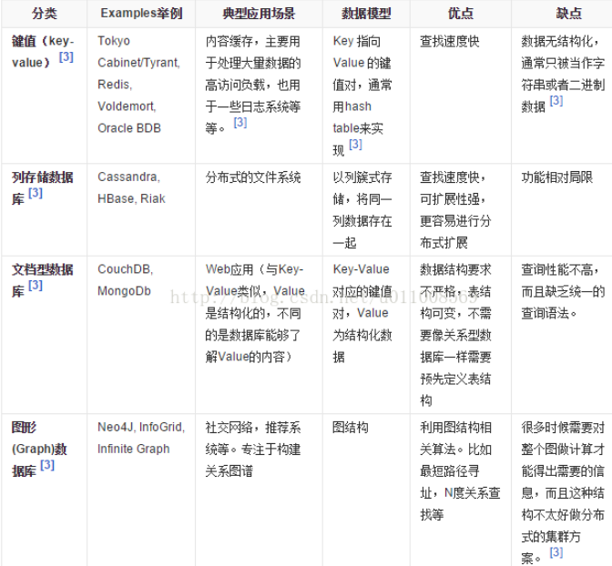

四、关系型数据库和非关系型数据库之间的对比
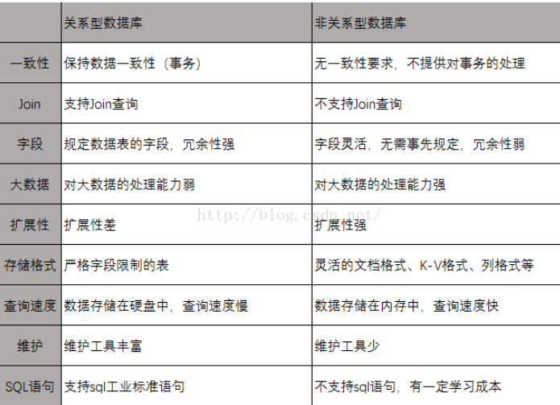

1 NOSQL功能
@功能简单
@基本只支持主键查询，有的NOSQL支持非主键查询(不过非主键查询时，其性能也很慢)，很少有NOSQL支持二级索引
@不支持关联查询，如果有复杂关联查询的需求，NOSQL无法支持
@不支持ACID，仅仅支持单记录级的原子操作，如果有高一致性要求的场景，NOSQL很难支持
@no schema 多条记录可以有不同数量的字段，存储方便
@自身可以分片 扩容比较方便
2 关系数据库
@功能复杂
@支持主键查询和其他字段查询(建立二级索引)
@支持关联查询
@支持ACID
@有schema约束
@自身无分片功能
3 性能
@NOSQL性能比较高
@关系数据库性能较低,因为其要保证事务一致性要做很多检查、加锁等操作，所以很慢，而且关联查询也很复杂，导致效率较低，经常有查询业务不走索引，查询速度也很慢，主要还是因为功能复杂导致的性能较低。
4 总结
选择NOSQL需要下面2个必要条件：
1.不需要ACID
2.不需要关联查询如果需要以上两个功能，
5 无法选择NOSQL下面是选择NOSQL的充分条件：
1表结构不固定 【因为关系数据库表结构是固定的，这个是NOSQL唯一比关系数据库好的能力点(笔者个人认知，因为NOSQL的高性能是牺牲一致性等功能为代价的)】

五、在分布式数据库中CAP原理CAP+BASE
1传统的ACID数据库
关系型数据库遵循ACID规则，事务在英文中是transaction，和现实世界中的交易很类似，它有如下四个特性
（1）A (Atomicity)原子性
原子性很容易理解，也就是说事务里的所有操作要么全部做完，要么都不做，事务成功的条件是事务里的所有操作都成功，只要有一个操作失败，整个事务就失败，需要回滚。比如银行转账，从A账户转100元至B账户，分为两个步骤：1）从A账户取100元；2）存入100元至B账户。这两步要么一起完成，要么一起不完成，如果只完成第一步，第二步失败，钱会莫名其妙少了100元。
（2）C (Consistency)一致性
一致性也比较容易理解，也就是说数据库要一直处于一致的状态，事务的运行不会改变数据库原本的一致性约束。

1. 更新一致性
NoSQL能很好解决这个问题，利用悲观锁或者乐观锁。

2. 读取一致性/逻辑一致性”(logicalconsistency)
大部分NoSQL不支持“事务”，对保持读取一致性上。
但NoSQL通产支持“原子更新”，仅仅限于单聚合内部，也就是说“逻辑一致性”可以在聚合内部保持，但在各聚合之间则不行。

解决方案：
①.尽量把各个更新数据表放在一个聚集内。
②.当然不是所有数据能够放入一个聚合里，在执行影响多个聚合的更新操作时，客户端有可能在此刻读出逻辑不一致的数据。存在不一致时间的长度就叫做“不一致窗口”(inconsistency window)。NoSQL系统的不一致窗口很短，Amazon实在文档中声称其SimpleDB服务的“不一致窗口”通常小于1秒。

3. 复制一致性：
对于开启“复制”功能的NoSQL，不能保证“复制一致性”(replicationconsistency)，只能保证最终一致性”(eventuallyconsistent)

（3）I (Isolation)独立性
所谓的独立性是指并发的事务之间不会互相影响，如果一个事务要访问的数据正在被另外一个事务修改，只要另外一个事务未提交，它所访问的数据就不受未提交事务的影响。比如现有有个交易是从A账户转100元至B账户，在这个交易还未完成的情况下，如果此时B查询自己的账户，是看不到新增加的100元的
（4）D (Durability)持久性
持久性是指一旦事务提交后，它所做的修改将会永久的保存在数据库上，即使出现宕机也不会丢失。

2 CAP
1、C:Consistency（强一致性）
2、A:Availability（可用性）
3、P:Partition tolerance（分区容错性）

3 CAP的3进2（NOSQL不能全部满足3个，只能二选一）
CAP理论就是说在分布式存储系统中，最多只能实现上面的两点。而由于当前的网络硬件肯定会出现延迟丢包等问题，所以分区容忍性是我们必须需要实现的。所以我们只能在一致性和可用性之间进行权衡，没有NoSQL系统能同时保证这三点。
CA：传统Oracle数据库
AP：大多数网站架构的选择
CP： Redis、Mongodb

